工商管理系2018级（2021届毕业生）毕业实习实施方案

根据鄂财税职院发〔2018〕22号《湖北财税职业学院学生实习管理办法（试行）》文件精神，为进一步加强实践教学工作，我系按照18级人才培养方案，制定2021届市场营销、物流管理、酒店管理专业毕业生毕业实习实施方案如下：（校企合作的电子商务、网络营销专业毕业实习已另行安排）

1. **实习目标**

毕业实习期间学生应根据学校人才培养方案的总要求，深入企业进行毕业实习，在职业前辈的指导下，从事具有一定技术含量的工作，这种工作具有一定的独立性、可检测性和经济报偿性。学生通过毕业实习将达到以下目标：1、验证和巩固所学的理论知识，激发探索新知的兴趣；2、增强社会适应能力和实际动手能力；3、养成职业关键能力和职业综合能力；4、养成分析问题和解决问题的能力、创新创业能力；5、争取获得实习与就业无缝对接的机会。

1. **实习时间**

我系根据各专业所处人才市场环境不同，综合各种因素，安排了毕业实习统一起始时间，即**从2021年1月25日起，至2021年5月28日止**，学生可根据实际情况在此时间区间内选择时间完成实习工作。**实习学生在毕业实习期间至少应该实习累计满10周50天（蘑菇丁打卡50天）。**其中，不到50天的实习生，其实习成绩不合格；超过50天以上的，视其毕业实习成果结合实习指导教师（师傅）评语，考核结果分优秀、良好、中等、合格和不合格五个等次，考核合格以上等次的学生获得学分，并纳入学籍档案。实习考核不合格者，不予毕业。

1. **实习方式**

本届学生校外实习分**集中实习**和**分散实习**两种方式，以集中实习为主。

**（一）集中实习方式**

凡有意愿在本系招录学生的用人单位，均可向本系申请。本系对其营业执照等材料进行审核，审核通过的企业，方可进校或班级招录。企业代表到校后，按照系里的统一安排向学生展示自己的宣传材料，重点讲解自己本次招录的人数和条件、工资福利待遇、劳动保障条件、实习就业安排等人力资源政策。企业代表可以面试有求职意向的学生，自主决定拟录用的名单。企业的录用名单拟订之后，交由本系审核确认，并签署学院的学生顶岗实习三方协议。

对于用人单位和学生个人来说，实行双向选择。一旦签订了实习协议，用人单位就成为我院的准实习基地，必须按照协议的规定安排好该批学生的实习，确保学生按照实践性教学的要求完成实习任务，确保其人身财产安全，支持学校开展的实习检查工作，支持要求学生返校的考证考级活动、党员发展和转正活动以及其他与教育教学有关的活动。而学生必须履约进入企业进行毕业实习，执行学校和用人单位的规章制度。学生因特殊原因需要离职，必须向企业书面申请，待企业同意后方可离职。学生离职，当事人和企业都应该向学校该生辅导员通报。

**（二）分散实习方式**

部分学生所选择的自行实习，构成本系的分散实习方式。学生在征得家长同意后，通过蘑菇丁软件填写《湖北财税职业学院毕业实习申请表》，包括但不仅限于实习企业的名称、企业所处的地域和行业、从事的岗位工种，实习起止时间、联系人及联系方式等信息。

自行毕业实习必须经我系批准。实习生在自行实习过程中，应该遵守其申请书的承诺，遵守实习单位的规定，以确保实习任务顺利完成。如确有需要，实习生可以更换1—2次实习单位，但需将异动情况及时向辅导员报告。

1. **实习管理**

（一）成立顶岗实习工作管理小组

组长：胡振威

副组长：谢军明

成员：秦李、展得鑫、熊衍红、徐迎、赵彩云、赵立响、吕世国、李文彦、蒋丽娟、罗玲、熊珲、陈巧霞、赵昱、焦梦芹、王娜、邹琦、罗世璇、鲁艳、管弦、周丹、帕尔哈提。

（二）管理小组工作要点

1、搞好分工协调。

管理小组要适时更新实习学生信息，密切注意实习生动态，加强与学生实习单位的联系沟通，及时处理各项意外事务和事故。实习指导组要在专业技能方面随时给予实习生必要指导，动员教研室力量，切实服务好实习学生，教研室要定期研究实习中发现的问题并定期向系主任汇报。

2、安全问题的处理。

为保障实习生的实习安全，由管理小组牵头开展一系列活动。

活动一：“珍爱生命—从我做起”主题讲座活动，通过收集相关照片、视频、文章，在学生中开展安全教育，激发学生安全防范意识。

活动二：建立“突发事件应急预案”，面对学生求援的安全问题和其他需要紧急处理的问题，依照预案快速行动，争取及时有效、妥善科学的处理好问题。

3、巡回抽查

在2021年3月中下旬，开始安排巡回抽查任务。管理小组选派代表组成抽查小组，精心规划检查路线，最大限度覆盖全体实习学生。借此看望学生，加强与实习单位联系，掌握实习第一手资料，提高实习效果。

1. **实习基本内容**

集中实习的学生要将其岗位的工作内容作为实习内容；自行实习的学生要保证实习项目与自己专业有内在联系。实习生可请求实习单位领导结合自己专业的特点，进一步明确实习内容，提升实习效果。学生应参考下表中的顶岗岗位，着重培养自己的专业能力：

|  |  |  |
| --- | --- | --- |
| **专业** | **顶岗岗位** | **掌握职业能力** |
| 市场营销 | 企业营销管理岗位、市场管理岗位、广告制作岗位、企业营销策划岗位、行政管理岗位、财务管理岗位、服务与咨询岗位 | 通过顶岗实现理论知识与实际工作技能的结合，提高观察能力、沟通能力、组织能力、管理能力等基本能力；掌握营销策划技能、促销技能、创意技能、文案制作技能、公共关系处理技能、渠道设计技能、办公软件使用技能、基础财务知识和会计知识使用技能等各项工作技能。 |
| 酒店管理 | 前厅接待、前厅收银、礼宾服务与管理、总机服务、餐饮服务、宴会策划与主持、餐饮管理岗位、财务管理岗位、人事助理、贴身管家、客房查房主管等岗位 | 通过毕业实习，提高学生表达能力、观察能力、沟通能力、组织管理能力等，能协助前厅经理、餐饮经理和客房经理做好服务与管理工作，妥善处理客人投诉，掌握预订服务与管理、接待服务与管理、登记服务与管理、结账服务与管理、礼宾服务与管理、客房销售与管理、贴身管家服务与管理、餐饮服务与管理、宴会设计与策划、宴会营销等职业能力。在实习后半段重点锻炼计划、组织、实施、控制等管理能力，实现从服务到管理的成长与转型。 |
| 物流管理 | 从事采购、运输、仓储、配送、包装、货运代理、与客户服务等基层管理工作，担任采购员、调度员、单证员、仓库管理员、理货员、送货员、客服专员、报关员、报检员等岗位。 | 通过毕业实习，提高学生自主学习能力、口头表达能力、观察能力、沟通协调能力，掌握仓储、配送的基本技术方法，了解仓库布局和结构以及仓库设备配备，掌握仓储经营管理、仓库保管作业流程、库存控制、仓库安全与质量管理、特殊货物仓储管理、配送及配送中心、配送线路设计和车辆调度等基本理论和基本技能；掌握货物的性质、包装、标志以及在运输、保管、装卸时的注意事项，可以安全、优质、迅速、便利地运输货物，实现科学的物流管理，提高物流企业的经济效益；掌握企业的内部物流运作情况，物流企业管理的方法，掌握拣货、配货、打包、贴单、发货、登记保管账等各项基本职业技能。 |

学生顶岗实习除了要符合相关专业和实习岗位的要求外，选择的实习单位应遵守国家关于工作时间和休息休假的规定，并不得有以下情形：

1.安排学生从事高空、井下、放射性、有毒、易燃易爆，以及其他具有较高安全风险的实习；

2.安排学生在法定节假日实习；

3.安排学生加班和上夜班。

1. **实习纪律**

（一）出发前，每个学生必须在辅导员老师那里留下真实完整的个人信息，尤其是联系方式。实习开始后、每月月初或者实习单位异动后及时与辅导员联系，汇报工作、生活近况。

（二）遵守国家法律法规，遵守学校和实习单位的规章制度，注意保守实习单位的商业秘密。

（三）按时作息，按时上、下班，不迟到、早退，不擅自离开实习岗位。

（四）勤学好问，虚心请教，不得自以为是，乱提意见。

（五）注意安全，消除安全隐患，严防安全事故。

（六）不抽烟、不酗酒、不聚众生事、不打架斗殴、不参与赌博活动。

（七）讲文、讲礼貌、尊敬师长、团结同学、团结同事。

实习期间，凡违反实习纪律、不服从管理、情节恶劣、影响极坏者，实习成绩以不及格计，同时写出书面材料上报学院处理。

1. **要填报的表格和材料**

实习材料包括：学生顶岗实习三方协议；学生顶岗实习鉴定表；实习报告；实习管理软件蘑菇丁中的导出资料（包括实习申报表、实习周志等）。

1. 学生毕业实习周志：是学生以周为单位用来记录自己在实习期间顶岗实习、求职或工作的原始文本，是实习学生向其指导教师汇报工作、寻求帮助的工具，是指导教师管理学生、评定其实习成绩的重要依据。学生每周应该填写一份周志，借以汇报该周顶岗实习的基本情况及其工日、求职的主要经历、体会或收获。学生满二周（或满半个月）应该将周志发到其指导教师邮箱。指导教师超过20天未收到学生周志的，应该向该生发出警示；超过30天未收到学生周志的，或累计两次未收到学生周志的，应该向系实习管理工作小组报告，由实习管理工作小组比照学院关于旷课的规定做出处理。**实习期间，每位学生应记录周志至少10篇，每篇周志至少200字，并按时通过蘑菇丁提交。**
2. 学生顶岗实习鉴定表：实习学生在完成顶岗实习工作后，请实习单位人力资源部门填写实习工时，请实习单位师傅在《学生顶岗实习鉴定表》上签署鉴定意见，并加盖实习单位公章后，作为实习报告附件带回交实习指导老师。实习结束后，实习指导教师应在“学生顶岗实习鉴定表”中，侧重对学生在实习过程中的知识运用能力、实践操作能力以及发现问题和解决问题的能力做出客观、公正地评价，评定学生实习成绩，所撰写的实习鉴定评语要体现全面性、针对性、激励性和期待性。
3. 学生顶岗实习报告：应包括实习单位及岗位、实习内容及过程、实习收获及体会等方面，并符合毕业实习报告格式规范，装订整洁美观。
4. **撰写实习报告**

（一）本届实习学生应该撰写毕业实习报告。

（二）实习报告写作过程中应多与老师联系、请指导教师进行指导并反复修改，直到合格才能最后定稿；写作实习报告没有经指导老师批阅与认定的不能最后成稿。

（三）**实习报告最后完成时间并寄（送）到达指导老师的时间为2021年6月5日**。

（四）**实习报告正文字数不少于3000字。实习报告（包括各附件）一式三份，全部用电脑打印，设计好封面，并装订成册。**

（五）学生顶岗实习鉴定表以及毕业实习报告格式与规范要求见附件“湖北财税职业学院毕业实习报告行文规范”。

1. **特别强调**

（一）注意人身安全，防止意外伤害；注意为实习单位保守包括商业秘密在内的各种机密。

（二）实习过程中，遇到问题、困难或特殊情况，请及时向实习单位领导、本系领导、专业负责人及辅导员汇报。

工商管理系

二〇二〇年十二月

系实习热线电话：027-88164161

系主任办公室电话：027-88164379

附件：1.湖北财税职业学院学生顶岗实习鉴定表

2.湖北财税职业学院学生顶岗实习三方协议

3. 湖北财税职业学院毕业实习报告行文规范

4.蘑菇丁学生使用说明

附件1：

湖北财税职业学院学生顶岗实习鉴定表

系别： 专业：

|  |  |  |  |  |  |  |  |  |
| --- | --- | --- | --- | --- | --- | --- | --- | --- |
| 姓名 | |  | | 班级 | |  | 学号 |  |
| 实习单位 | |  | | | | | | |
| 实习部门 | |  | | | | 实习时间 |  | |
| 学生顶岗实习总结  （主要包括实习单位及岗位简介、实习内容及过程、实习收获及体会等方面，表格不够，可另附页） | | | | | | | | |
| 实习生签名：  年 月 日 | | | | | | | | |
| 实习单位指导师傅意见 | 签名：  年 月 日 | | | | | | | |
| 实习单位鉴定 | 成绩： 实习单位： 盖 章  年 月 日 | | | | | | | |
| 指导教师鉴定 |  | | | | | | | |
| 成绩 | |  | | 指导教师签名：  年 月 日 | | | |
| 系  部  意  见 |  | | | | | | | |
| 实习  成绩 | |  | （公章）  年 月 日 | | | | |
| 备 注 |  | | | | | | | |

说明：本表一式两份，一份系部留存，一份随学生档案。

附件2：

湖北财税职业学院学生顶岗实习三方协议

甲方（实习单位）：

地址：                      电话：

乙方（学生）：  身份证号：

丙方（学校）：湖北财税职业学院 系

地址：    电话：

甲、乙、丙三方经过友好协商，甲方愿意为丙方在校学生提供实习机会并从实习学生中挑选合适人员作为其员工，丙方希望通过甲方为其在校学生提供实习和就业岗位，乙方作为丙方的在校学生愿意接受丙方的安排在甲方进行实习。根据《教育部等五部门关于印发<职业学校学生实习管理规定>的通知》（教职成﹝2016﹞3号）的文件精神，甲、乙、丙三方订立本协议，望三方共同遵守。

一、实习期限、岗位及留任

1.三方同意乙方自    年    月     日至    年    月    日在甲方进行为期   个月的实习。

2.甲方安排乙方在公司专业对口或相近的        岗位顶岗实习，并合理确定顶岗实习学生占在岗人数的比例。

3.实习结束，若甲方愿意留用乙方，则甲方录用乙方为正式员工，并与其签订劳动合同。

二、顶岗实习待遇

1.乙方于顶岗实习期间，甲方按公司规定给予乙方顶岗实习报酬，具体月薪资为            元，按时支付。

2. 甲方应根据国家有关规定，为实习学生投保实习责任保险。责任保险范围应覆盖实习活动的全过程，包括学生实习期间遭受意外事故及由于被保险人疏忽或过失导致的学生人身伤亡，被保险人依法应承担的责任以及相关法律费用等。

另外，发生工伤意外时，根据劳动鉴定部门的鉴定结果进行处理。对于伤亡或不属于保险赔付范围或者超出保险赔付额度的部分，由甲乙丙三方协商或依据国家法律相关规定处理。

三、顶岗实习时间及休息休假

1.甲方应遵守国家关于工作时间和休假的规定，保证乙方按国家有关规定享受各种休息、休假。对未按照国家规定执行劳动时间及安排休息、休假的，按照《劳动合同法》中规定的条款赔偿乙方损失。

2.丙方学生在顶岗实习期间发生伤病及事故，甲方应积极组织救治。由于企业原因造成伤害的，甲方应依法给予赔偿，有争议时按国家有关规定处理；由于本人原因造成伤害的，责任自己承担。

四、顶岗实习考核方式

1.甲方应当会同丙方对乙方进行安全防护知识、岗位操作规程教育和培训并进行考核。未经教育培训和未通过考核的学生不得参加实习。

2.顶岗实习期间，甲方要对丙方学生进行严格的思想、纪律和业务考核，顶岗实习结束后，将实习成绩书面通知乙方实习主管部门。根据学生实习期间的表现、业务能力，在顶岗实习鉴定表中写出鉴定评语。

五、各方的权利和义务

本协议各方在此同意和确认各方的权利和义务如下：

（一）甲方的权利和义务

1.甲方的权利：

（1）可以根据其需要和乙方的工作能力对实习内容进行调整。

（2）在实习期内根据乙方的表现，经和丙方友好协商后甲方有权决定是否提前终止对乙方提供的实习机会。

2.甲方的义务：

（1）按照本协议规定的时间和内容为乙方提供实习机会，实习岗位应符合学生专业培养目标要求并与学生所学专业对口或相近。

（2）配合学校教学目标和要求，制定学生顶岗实习计划。有义务为丙方前往甲方实习单位对乙方进行指导和管理提供方便，向丙方提供乙方实习的真实表现等信息。

（3）在乙方严格遵守了实习时间和甲方各项规章制度的情况下，甲方应参考本单位相同岗位的报酬标准和顶岗实习学生的工作量、工作强度、工作时间等因素，合理确定顶岗实习报酬，原则上不低于本单位相同岗位试用期工资标准的80%。

（4）在乙方实习期间，配合丙方做好实习学生的管理工作，安排具有相应专业知识、技能或工作经验的人员对乙方实习进行指导，并协助丙方对乙方进行管理。在乙方实习结束时根据实习情况对乙方作出实习考核鉴定，盖章后交至乙方所在系部。

（5）加强对实习学生上岗前安全防护知识、岗位操作规程的培训，落实安全防护措施，健全安全生产规章制度和操作规程，制定生产安全事故应急救援预案，配备必要的安全保障器材和劳动防护用品，加强对实习学生的安全生产教育培训和管理，保障学生实习期间的人身安全和健康，预防发生伤亡事故。

（6）除相关专业和实习岗位有特殊要求，并报上级主管部门备案的实习安排外，不得安排学生在法定节假日实习;不得安排学生加班和上夜班。

（7）为乙方提供必要的劳动保护措施。如发生工伤事故，由甲方参照在职员工工伤事故处理办法处理，丙方负责配合做好学生、家长等各方工作。

（二）乙方的权利和义务

1.乙方的权利：

（1）有权在协议规定的实习时间按照甲方安排的内容参加实习。

（2）享有劳动报酬和劳动保护的权利。

（3）在实习期间如发生工伤事故时有获得赔偿的权利。

（4）如果甲方安排的工作内容违法或有损乙方身心健康，乙方有权在向丙方报告后终止在甲方的实习。

2.乙方的义务：

（1）在实习期间认真做好岗位的本职工作，培养独立工作能力，刻苦锻炼和提高自己的业务技能，在顶岗实习的实践中努力完成专业技能的学习任务。

（2）在实习期间，遵守甲方的有关工作时间、休假制度、考勤制度、行为准则、保密制度及其它甲方要求乙方遵守的工作规定。

（3）应遵守甲方的操作规程，如有违反规定造成甲方财物损失，按甲方规定处理。

（4）遵守学校学生顶岗实习的相应管理规定和要求，与校内指导教师保持联系，按照顶岗实习的教学要求做好实习日志的填写、实习报告的撰写等相关工作，并接受实习单位和学校的考核。

（三）丙方的权利和义务

1.丙方的权利：

（1）根据乙方在甲方的实习内容和表现，有权自行决定是否直接给予乙方相应课程学分或直接参加丙方相应课程的项目考核。

（2）有权在不影响甲方正常工作的前提下前往实习单位对乙方进行指导或管理，有权向甲方了解学生的实习情况。

2.丙方的义务：

（1）在确定实习单位前，丙方应进行实地考察评估，选择合法经营、管理规范、实习设备完备、符合安全生产法律法规要求的实习单位安排学生实习。

（2）对乙方在甲方的实习给予充分的配合，做好实习学生实习前的动员与培训工作、实习中的联络、检查、协调工作，实习后的考核和其他工作。

（3）对乙方实习期间的行为予以监督和管理，以确保乙方遵守本协议及甲方的规章制度。

六、保密约定

协议三方都有义务为三方中的任何一方保守法律规定的相关秘密，尤其是要对甲方的经营管理和知识产权类信息进行保密，若有违反，依据相关法律处理。

七、违约责任

1.甲、丙两方违反本协议的规定，除继续履行外，还应赔偿对方因此受到的损失。

2.顶岗实习过程中,若乙方出现违反甲方规章制度或违法行为, 丙方有责任给予甲方积极、充分的配合，以便甲方追究乙方的违约行为。同时，甲方有权解除本协议，并且提前一周告知乙丙双方。

八、争议解决办法

在合同履行过程中或合同履行完毕后，三方发生争议，可通过友好协商解决，协商不成，任何一方可向丙方所在地的人民法院提起诉讼。

九、协议的终止与解除

1.协议期满自然终止。

2.因协议期限届满以外的其他原因而造成协议提前终止时，甲乙丙三方均应提前两周书面通知其他二方。

3.乙方违反本协议第二条有关乙方义务的规定，甲方可提前终止本协议，但应通知丙方并说明原因，乙方应承担甲方由此所遭受的损失。

十、其它

其他未尽事宜由三方及时协商解决。

十一、协议的生效

本协议一式三份，由甲方、乙方和丙方各执一份，经三方合法授权代表签字盖章后生效。

本协议生效后，对甲、乙、丙三方都具有法律的约束力。本协议是协议三方通过对各种问题的研究、讨论，经过友好协商达成共识后三方同意签署的，任何一方对此协议内容进行任何修正或改动，都应经过三方书面确认后方始生效。

甲方（盖章）：

甲方代表签字：

乙方签字：

丙方（盖章）：

丙方代表签字

年  月  日

附件3：

湖北财税职业学院

实 习 报 告

题 目：

专 业：

班 级：

姓 名：

学 号：

指导教师：

实习日期： 年 月 日—— 年 月 日

实习单位：

年 月 日

**毕业实习报告行文规范**

**一、毕业实习报告格式及内容**

A、[封面](http://www.ief.cug.edu.cn/JwcWeb/bysjfm.htm);

B、正文;

**1.绪论**：（1.后应在半角中文输入法状态下空一格，下同）（介绍实习目的和意义，实习单位的发展情况及实习要求等） (宋体，加粗，小三号字体,段首空两格)

1.1 （1.1后空一格）实习目的和意义（二级标题为宋体，加粗，小四号）

…（正文：宋体，小四号，不加粗，下同）

1.2 实习单位介绍

1.3 实习要求

……

**2. 实习内容**（毕业实习的工种或岗位， 在毕业实习中从事了哪些方面的具体工作）**（**宋体，加粗，小三号字体,段首空两格**）**

2.1 ……（宋体，加粗，小四号）

…（正文：宋体，小四号）

2.2 ……（宋体，加粗，小四号）

…（正文：宋体，小四号）

**3. 实习总结（宋体，加粗，小三号字体,段首空两格）**

（通过毕业实习，对本专业的专业知识、课程结构有什么建议和想法；对自己所从事工作的认识或掌握的程度，有何感想，通过毕业实习的收获等）

3.1 实习建议（宋体，加粗，小四号）

…（正文：宋体，小四号）

3.2 实习体会（宋体，加粗，小四号）

…（正文：宋体，小四号）

……

**二、毕业实习报告要求**

1. 文字要求：文字通顺，语言流畅，基本无错字，严禁他人代写；

2. 图表要求：图表整洁，布局合理；

3. 字数要求：3000字左右；

4. 页面设置：要求用A4纸打印；页边距为上2.5cm、下2.5㎝、左3cm、右3cm；纵向打印,其他默认。

**三、其他说明**

**1. 正文**

正文一律采用以下级层格式，行间距采用固定行距1.25倍：

**1.………（**一级标题：宋体，加粗，小三号字体,段首空两格）

**1.1 ………**（二级标题：宋体，加粗，小四号）

**………**（二级标题以下或正文：宋体，小四号）

**………**

**2. ………**

**2.** [**封面**](http://www.ief.cug.edu.cn/JwcWeb/bysjfm.htm)

封面应从学院网页上下载，格式不得改动，只能嵌套。另，时间应注明。

**3. 正文标题**

封面之后应开始撰写正文，正文应有标题，正文标题格式为：字体大小为二号黑体加粗，段前空一行，段后空一行，在“格式”—“段落”里设置，其余格式遵文中规定。

附件4：

# 蘑菇丁学生使用说明

版本号：V3.00-20190926

## 一、工作场景：

在蘑菇丁APP中进行使用。

## 二、使用人群：

需要实习的学生

## 实习业务流程概述：

**实习前**

1、下载蘑菇丁APP，手机号注册，进行学生身份实名认证；

2、实习岗位填报

**实习中**

1、签到

2、撰写周报

**实习后**

1. 提交实习总结
2. 实习考核
3. 就业上报

## 工作平台操作界面检索

### 下载蘑菇丁APP(ios可以直接应用商店搜蘑菇丁，安卓手机可以在应用宝等各大市场下载蘑菇丁。)

（也可以通过扫码，跳转应用市场下载）

**A、手机注册蘑菇丁账号：**打开手机“蘑菇丁”进入登录界面，点击右下角“立即注册”按钮进入注册界面，填写手机号，密码，获取验证码点击注册即可注册成功。

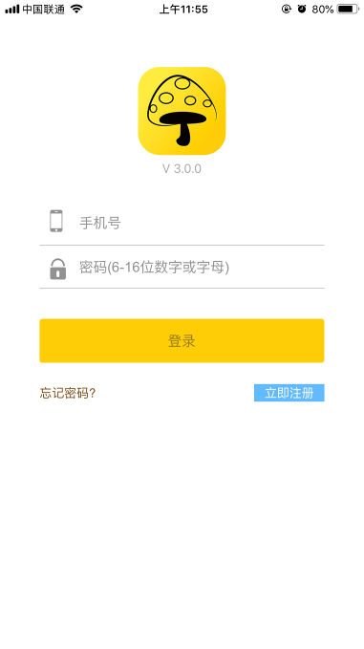 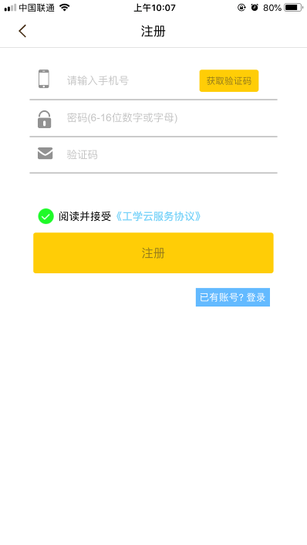

**B、实名认证：**注册成功后进行身份认证：点击我的——身份认证——选择我是学生，——搜索自己的学校——填写姓名、手机号、学号、验证码点击绑定即可（注：填写的信息必须与后台系统中的基础信息一致，不一致会提示信息不匹配）

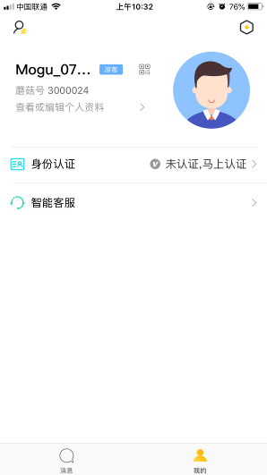、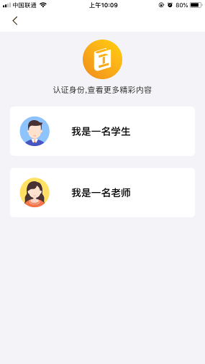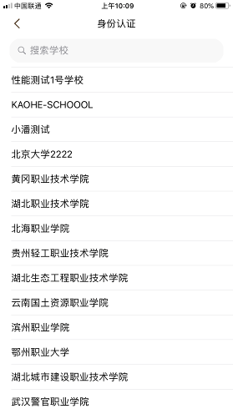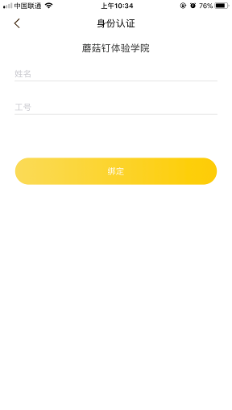

蘑菇丁实名认证流程。

### 发布操作

A、签到、日报、周报、月报、实习岗位、总结等都从学校首页点击全部进行查看，具体的功能将会全部通过列表的形式完全展示在外面。

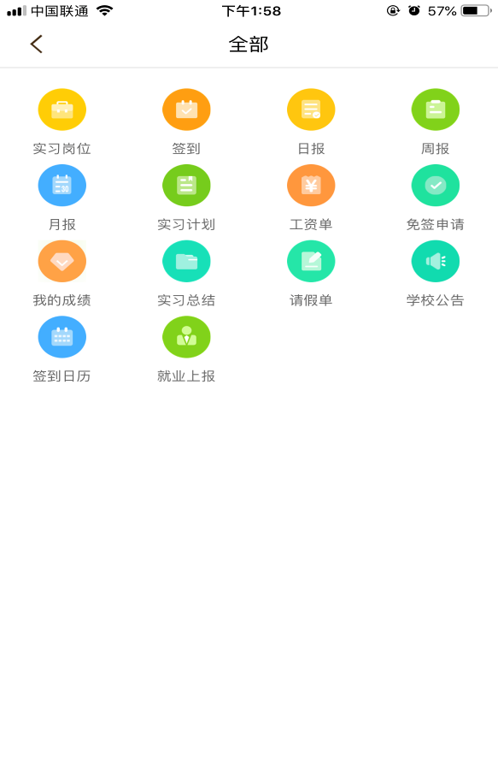

1. 填报实习岗位：学校界面——实习岗位点击实习填报——提交，提交之后就需要老师进行审核，审核通过学生就可以进行正常实习了；

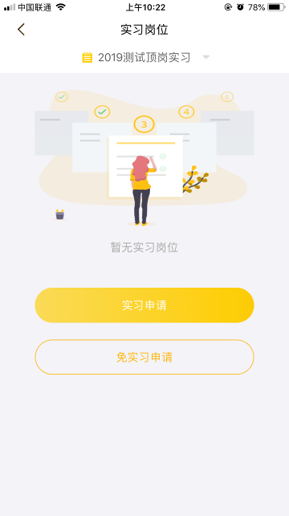 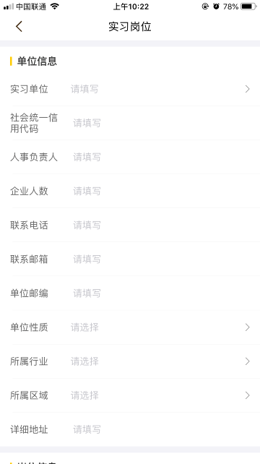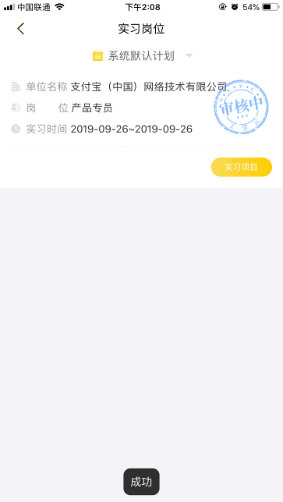

填写实习岗位的时候，如果有三方协议，可通过拍照上传三方协议。

### 签到

学生在APP学校界面，点击签到，进入签到页面，获取签到位置，输入签到内容，点击签到，即可成功签到。

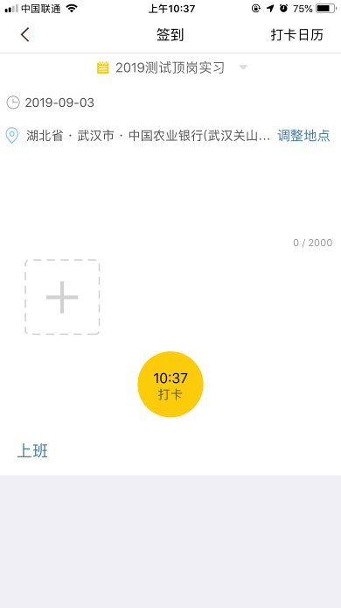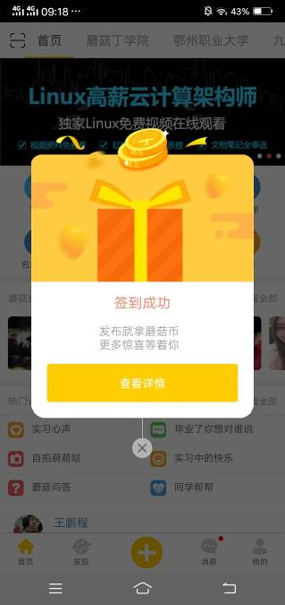

### 查看指导老师和班主任

学生在蘑菇丁里可以点击实习计划查看对应的指导老师信息；

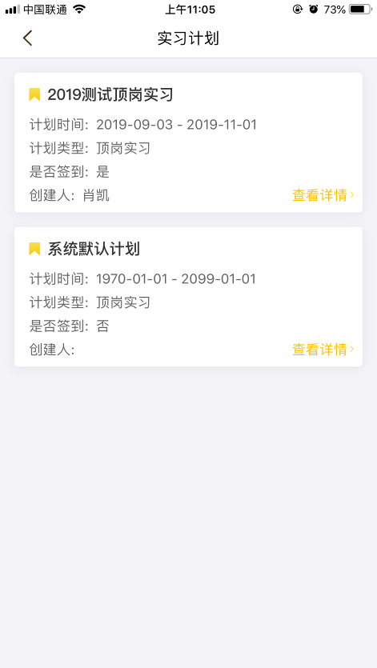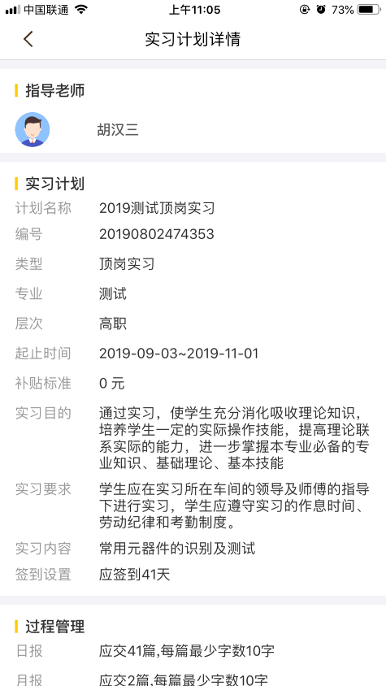

### 学生报告、总结

学生可以进入对应的日报、周报、月报、总结来完成实习要求；

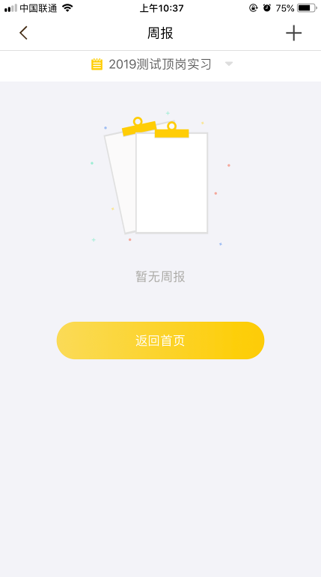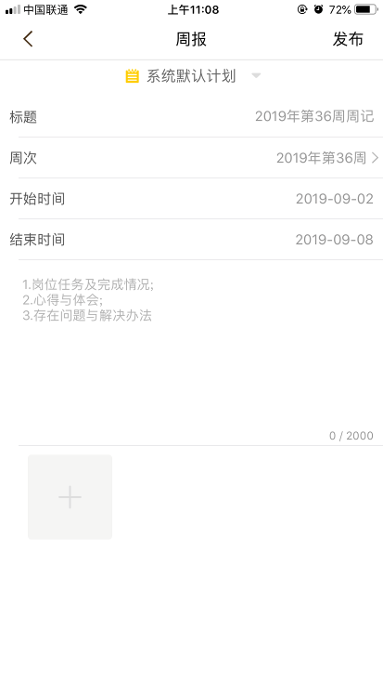

1. 我的成绩

学生可以进入我的成绩，查看自己的实习成绩，点击企业综合考评显示二维码，可以给于企业老师扫码，跳转对应的页面打分。

校内老师评分对应的就是需要学生的指导老师评分；

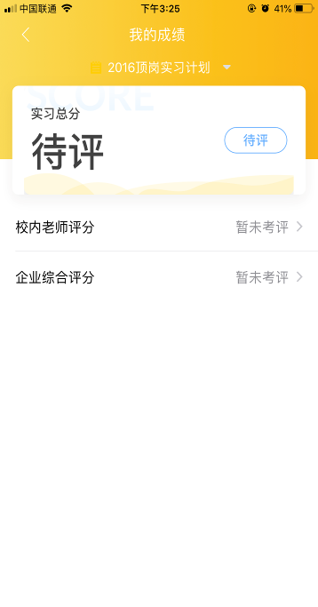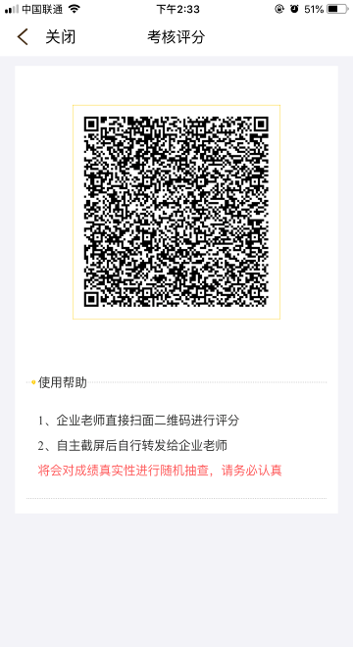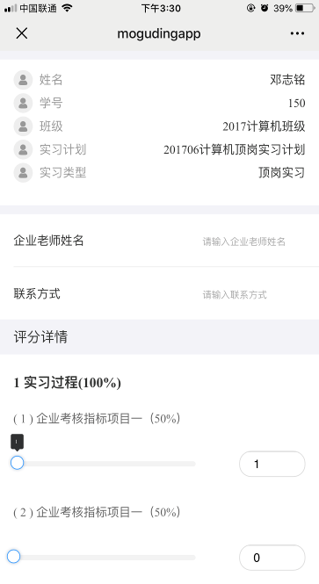

1. 就业上报

实习结束后，学生可以提交就业信息，来给指导老师审核，指导老师审核通过后，将会把就业数据存到后台；

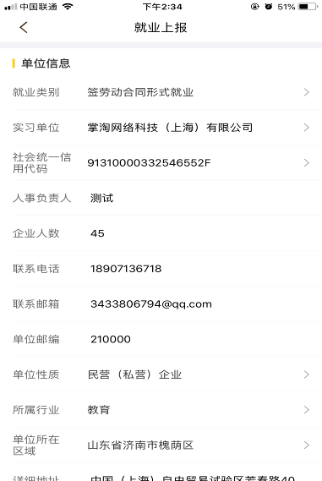

8、智能客服

学生可以通过手机端APP的智能客服咨询问题,会有机器人客服自动回复相关问题。若提出的问题智能客服无法解决，连续提问三次后即可转入人工客服页面进行提问。

